Перловая крупа

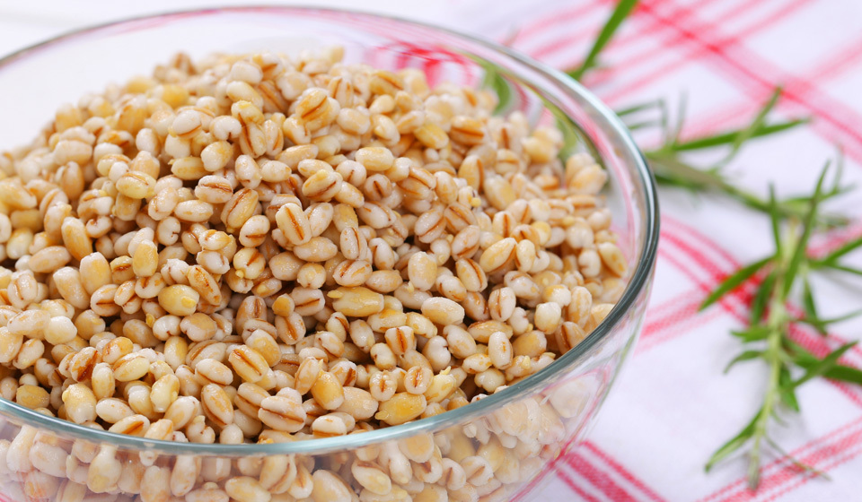

История перловой крупы
Перловка – наиболее популярна в русской кухне.
С 1930 годов ее ставили производить в промышленных масштабах.
Использовали кашу в общественном питании: для военнослужащих, заключенных, школьников и студентов.
Продукт универсальный: недорого стоит и долго хранится. Из-за этого сложился стереотип малоценного продукта.
Помимо России перловку едят в Швеции, Финляндии, Германии и Британии
Крупу используют в качестве гарнира, для приготовления крупяных колбасок, рагу, несладких пудингов, паштетов и засыпки в супы.
Например, итальянцы готовят ордзотто (от английского слова – orzotto). Это блюдо похоже на рисовое ризотто.
Несколько десятилетий назад производители научились выпускать пропаренную перловку быстрого приготовления. Рейтинг продукта сразу поднялся.
Перловой крупой (чаще просто – перловкой) обычно называют обработанные специальным образом зёрна ячменя, которые прошли процесс шлифовки несколько раз.
Ячмень, очищенный от грубой оболочки, представляет собой среднего размера зерно светло-серого цвета, с тёмной продольной полосой, после варки имеет приятный вкус и чуть ореховый аромат. Даже в сваренном виде перловка не теряет своей консистенции, остаётся в меру упругой, не разваривается.

Виды перловой крупы
Перловую крупу обычно подразделяют на:
- перловку – традиционную крупу для каш и супов, состоящую из целого зерна, освобождённого от отрубей (оболочек зерна или ости);

- голландку – крупу, цельное зерно которой целиком освобождено от ости и скатано в шарики, отличается от перловки быстротой приготовления и более нежной консистенцией;

- ячневую крупу (ячку) – измельчённые зёрна ячменя, также используется для приготовления кашиц и каш.

Польза перловой крупы
Перловка ценна тем, что содержит клетчатку и много полезных аминокислот.
Например, лизин вырабатывает коллаген, полезный для кожи.
Также есть витамины группы В, А, D, Е, Н и РР и минералы. Калий отвечает за сердце. Кальций полезен для костей, волос и ногтей.
Перловка богата цинком, селеном, медью, марганцем, железом, йодом, хромом, никелем и так далее.
Продукт уникален тем, что он нейтрализует аллергические реакции либо сводит их на нет.
Еще перловка обладает антибактериальным свойством и может вывести разные виды грибковых заболеваний на коже.
Перловка нормализует работу желудка, способствует мягкому очищению кишечника, выводит шлаки и токсины.
Подходит для борьбы с весом, особенно полезна в разгрузочные дни.

Калорийность на 100 грамм | 320 кКал
Белки | 9,3 грамма
Жиры | 1,1 грамм
Углеводы | 73,7 грамма
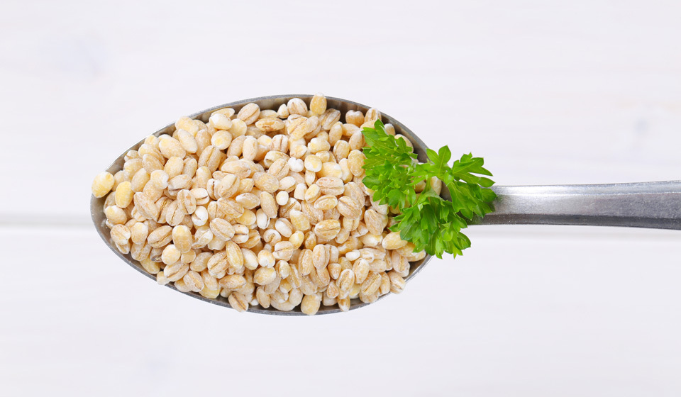

Вред перловой крупы

Один из недостатков перловки – она увеличивает газы. Поэтому крупа не рекомендуется людям, у которых есть заболевания желудочно-кишечного тракта.
А глютена может негативно сказаться на внутриутробном развитии плода.

Применение в медицине
Крупа перловка – очень полезная крупа, незаслуженно забытая.
Она содержит, так же как овсянка, бета-глюканы, которые понижают холестерин.
Поэтому крупа рекомендуется при атеросклерозе. Также перловка богата клетчаткой и выводит излишки холестерина из организма.
Еще там есть витамины группы В, Е, D и Р.
В отличие от других круп перловка содержит лизин, который оказывает противовоспалительное и противовирусное действие.
Полезна при заболеваниях мочеполовой и мочевыводящей системы.
Перловка содержит сложные углеводы, которые поддерживают нормальный уровень энергии.
Летом ее полезно готовить с овощами, с сухофруктами, можно добавлять в различные бульоны. Если зимой, это могут быть мясные бульоны

Применение в кулинарии

Перловка сочетается с грибами, мясом и зеленью. Крупу используют для приготовления каш, гарниров, салатов и овощных рагу.
Единственное – перловка долго готовится, для варки каши понадобится порядка 1,5-2 часа.

Плов с перловкой

Кто сказал, что плов готовится только из риса? Альтернативный вариант использовать перловую крупу. Блюдо получается очень нежным и необычным. Идеально подходит для тех, кто не любит рис либо хочет разнообразить свой рацион.
- Перловая крупа – 3 стакана
- Куриная грудка – 1 штука.
- Лук репчатый – 1 головка
- Морковка – 2-3 штуки
- Масло растительное – 30 грамм
- Соль и приправы для плова – по вкусу
Так как перловка долго варится, предварительно замочите ее на ночь. Курицу порежьте тонкими ломтиками и поджарьте на медленном огне. В поджарку добавьте измельченную морковь и лук. После – положите в нее перловку, соль и приправы по вкусу и тушите на медленном огне где-то полчаса до готовности.
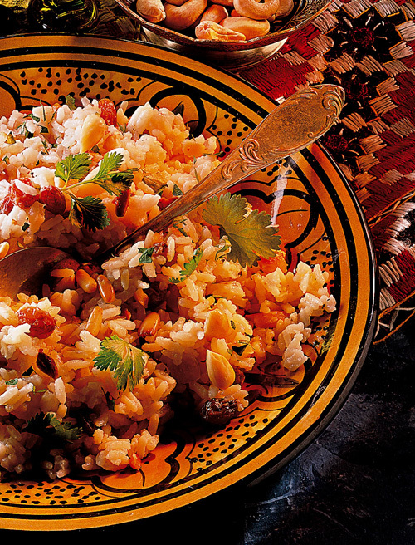

Если вы сомневаетесь в какой именно посуде стоит готовить плов, то мы рекомендуем воспользоваться классической емкостью - казаном.
Благодаря своим свойствам в казане, в отличие от посуды с плоским дном, нагреваеся вся поверхность. Именно поэтому мясо, в плове получается очень нежным, а крупа рассыпчатой.

Рассольник с перловкой

Вариант первого блюда для семейного обеда.
Суп получается не только вкусный, но полезный и сытный. При этом, низкокалорийным. Подавать можно со сметаной и овощными закусками.
- Кролик – половина тушки
- Перловка – 0,5 стакана
- Вода – 3 литра
- Картофель – 4 штуки
- Морковь – 130 грамм
- Лук репчатый – 1 штука
- Огурцы (маринованные) – 130 грамм
- Масло растительное – 2 столовые ложки
- Соль и приправы – по вкусу
Приготовьте бульон с тушкой кролика. Пока он будет готовится, перловку отмочите (30 минут) в воде. После добавьте ее в бульон, а мясо, наоборот, достаньте.
В суп положите нарезанную картошку. Приготовьте поджарку из лука, моркови и огурцов. Когда картошка станет мягкой, добавьте в суп поджарку, порезанное мясо, соль и приправы.
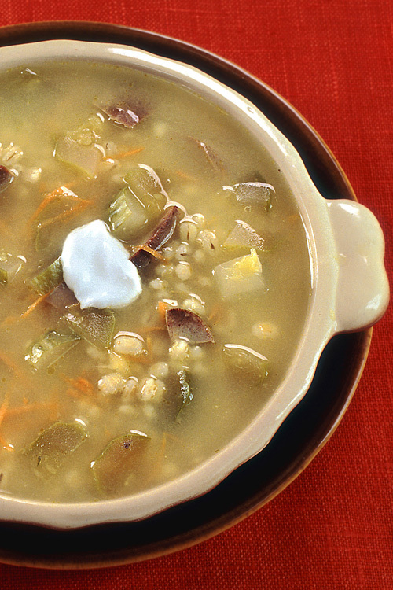

Как выбрать и хранить

Выбирая перловку, изучите ее внешний вид. Качественная крупа имеет бело-желтоватый цвет. Ни в коем случае не должно быть темных зерен и плесени.
Еще обратите внимание, чтобы в зернах не было никаких примесей.
Если после покупки и первого приготовления каша имеет горьковатый вкус, продукт некачественный.
И от него лучше избавиться.
Условия хранения.

Держите перловку в сухом проветриваемом помещении. Из тары подойдет картонная коробка или металлический контейнер. Срок хранения – до 10 месяцев.

